HPV疫苗免费接种正式启动—— 一份国家的礼物，守护她的未来!

核心通知
国家疾控局等7个部委2025年10月10日联合发文：自2025年11月10日起，人乳头瘤病毒疫苗（HPV）正式纳入国家免疫规划，对符合条件的目标人群免费接种！
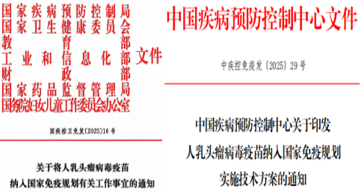
HPV及HPV疫苗

HPV既人乳头瘤病毒，几乎所有的宫颈癌都与HPV的感染有关。双价HPV疫苗，主要预防两种高危的HPV病毒（16和18型），这两种病毒导致了约70%的宫颈癌。

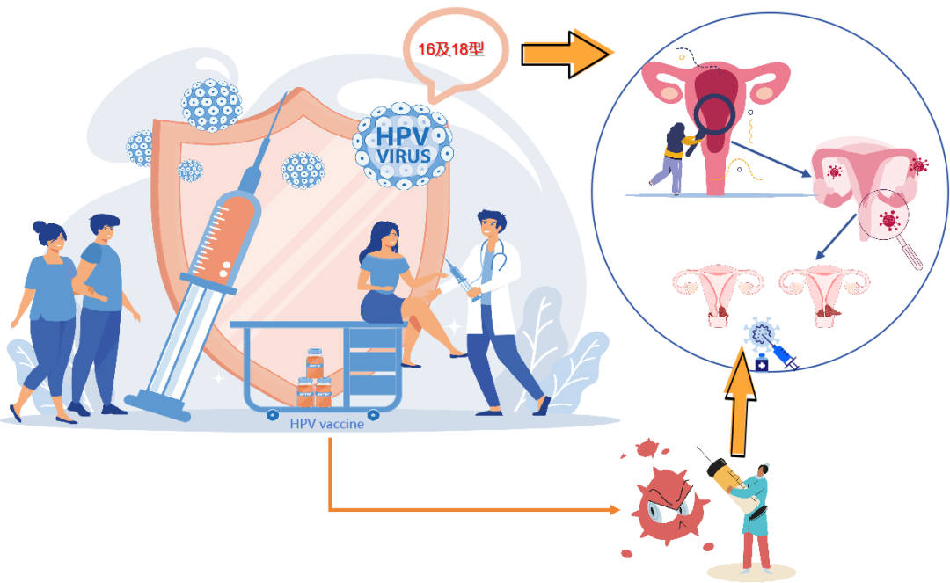
适龄人群
2011年11月10日以后出生、年满13周岁的女孩。

接种安排
疫苗类型：双价HPV疫苗（预防16/18基因型病毒）
接种剂次：共2剂
接种间隔：第2剂与第1剂间隔6个月
接种部位：上臂三角肌
接种剂量：每剂0.5mL

接种原则须知
常规免疫
建议在12个月内完成2剂接种。
补种原则

如未按照常规免疫程序完成接种，应在18岁前补齐2剂。
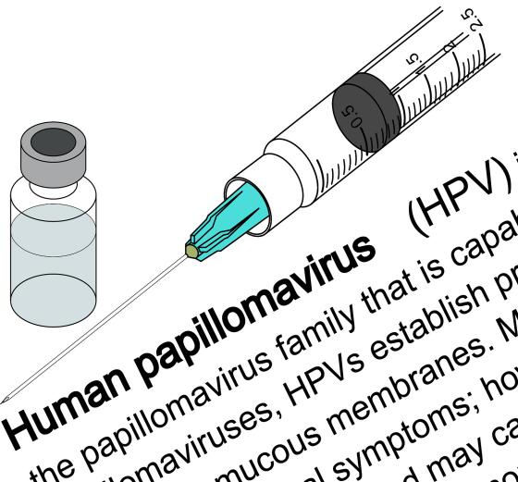
特殊情况
已全程接种任何HPV疫苗的，
无需再接种
免疫功能低下或HIV感染者建议
按说明书接种3剂
可与其他疫苗同时接种
尽量使用同一厂家疫苗完成接种

咨询电话
如需预约疫苗接种，请打拨打咨询电话，专业医护人员在线答疑，将为您提供贴心周到的预约服务，助您轻松开启健康之旅。

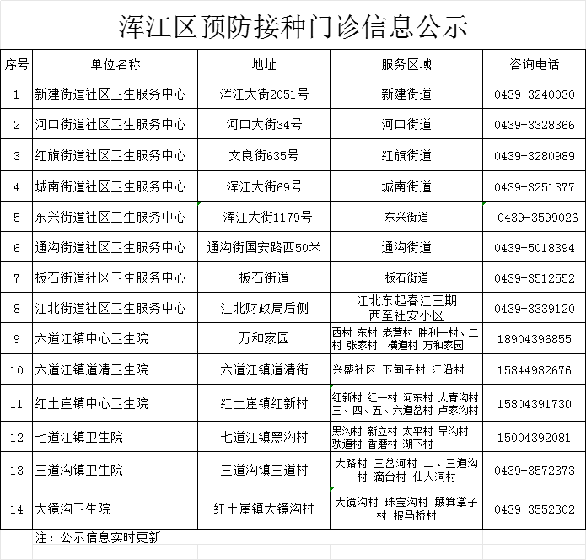

接种注意事项

接种前：携带预防接种证和身份证件，并如实向接种医生告知健康状况
接种后：留观30分钟，如有不适，及时告知接种人员



一剂疫苗，一份守护！
让我们用今天的行动，
为她披上健康的铠甲，助她无畏绽放，
拥抱生命中所有的精彩可能与美好未来！

